共用部分：
- 标记:
  - 在加快捷标记、无铅标记或生产周期时，只能加在盖油的基材或铜皮处，不允许加在走线上，以免影响顾客信号(如附图)；
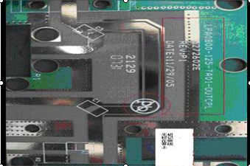

- 线路、表面工艺：
  - 对PCB线路菲林上的一些断开的线头（指布线后留下的非功能的线路），按GERBER文件制作；宽度小于8mil的线头允许删除，但需要与客户确认；

- 阻焊、字符:
  - 关于字符共焊盘的处理方式：只要是类似下图示所标识的共焊盘字符不用与客户确认，允许字符框上焊盘；
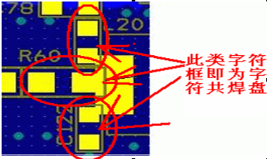

- 外形、拼板:
  - 对于客供板材：要求拼板利用率大于等于70%，如果达不到70%，需要与顾客确认生产拼板，所有单需将生产PANEL拼板图发给顾客存档；
  - 若板内或者拼板边无足够的非金属化孔作加工定位孔时，则在非线路的基材区域或拼板附边加非金属化孔（且相应刮铜皮，保证不露铜）；如果在板内添加，则需要与客户确认；
  - 其他拼板要求见附件：
- 其他:
  - 工程确认除了发到制板说明中的邮箱外，需抄送到jinbingl@bravotechinc.com.cn;linxingh@bravotechinc.com.cn;caihaod@bravotechinc.com.cn
  - 需要核对文件名是否与字符上的型号一致，如果不一致需与顾客确认；
  - 需提供镀层切片报告；
预审部分： 无

CAM部分： 无

